RELAZIONE DESCRITTIVA AL BUSINESS PLAN
Primo insediamento Ismea

Il piano aziendale deve dimostrare la sostenibilità economica, finanziaria e ambientale dell’intervento fondiario in relazione allo sviluppo dell’attività agricola e deve articolarsi su un periodo di almeno 5 anni

La presente relazione tecnica ha lo scopo di consentire alla Sig.ra XY di beneficiare degli aiuti previsti dall’ ISMEA per il “primo insediamento dei giovani in agricoltura” volto all’acquisto di un compendio agricolo sito nel Comune di Teano in provincia di Caserta, nonché effettuare una serie di miglioramenti volti all’incremento della capacità produttiva aziendale attraverso l’ammodernamento dell’ impianto serricolo esistente per la coltivazione in coltura protetta di ortive di varia tipologia ed in particolare di pomodoro a grappolo di tipo ciliegino.
Pertanto con cognizione di causa si redige quanto segue:

CAPITOLO 1 - SITUAZIONE INIZIALE DELL’AZIENDA AGRICOLA CON PARTICOLARE RIFERIMENTO AGLI ASPETTI STRUTTURALI ED EVENTUALMENTE OCCUPAZIONALI, AI RISULTATI ECONOMICI CONSEGUITI ED AGLI ATTUALI SBOCCHI DI MERCATO

L’azienda agricola è sviluppata in un unico corpo con una SAT (superficie agricola totale) pari a 4.08.00 ettari da cui, eliminando le tare e le superficie naturalmente improduttive, si sviluppa su una SAU ( superficie agricola utilizzata) di 2,22 ettari occupata dalle serre.
Per meglio individuare i terreni aziendali, la loro estensione ed utilizzazione si riportano i seguenti dati catastali.

Comune | Foglio | Part.lla | Sup. cat. | Sup. utilizzata | Uso del suolo attuale | Uso del suolo a regime
Teano | 16 | 5068 | D8 | 2.22.00 | Ortaggi sotto serra in idroponica | Ortaggi sotto serra in idroponica

Fabbricati

Tipologia | Superficie in pianta(mq) | Vani complessivi | Anno di costruzione
capannone avanserra | 641,72 | 3 | 1997
impianto serricolo | 20391 | 1 | 1997
impianto serricolo 2 | 6390 | 1 | 2002
palazzina uffici | 200 | 21 ( su due piani) | 2001
Totale | 27.622,72

Si precisa che la categoria D8 ( vecchio accatastamento) è in corso di aggiornamento in categoria D10, in categoria speciale agricola.

Caratteristiche della zona e del fondo in oggetto
Il terreno ubicato nel Comune di Teano (CE) lungo la Strada Statale 608 al Km 5 confina nel suo insieme con la SS 608, la via _______________ e con le p.lle 1-2-3-4 di cui al foglio 16, alle propaggini sud orientali del complesso vulcanico del Roccamonfina e posto ad una altezza media di 196 mt sul livello del mare, è riportato nella cartografia ufficiale sulla tavoletta IV N.E. Pietramelara del foglio 172 della carta d’Italia.
I due confini con la SS 608 e con la VIA ________________ risultano delimitati con muretti con sovrastante ringhiera metallica. L’accesso pedonale e carrabile avviene direttamente dalla SS 608 al km 5 passando attraverso un cancello automatizzato sulla piazzola antistante della superficie di circa 6.000 mq.
Il suolo è posto a ridosso del centro abitato dal quale dista solo 5 km. Non vi sono nelle prossimità dello stesso, parchi o aree protette che influiscono sullo sfruttamento delle aree ovvero sul loro valore economico.
Il fondo essendo un unico corpo aziendale è dotato di viabilità interna in buono stato di manutenzione.
Il fondo è servito da un pozzo autorizzato della Provincia di Caserta decreto numero ___________. In seguito alla cessione in uso della serra da parte della società Sy srl (vecchia proprietaria) a favore della società Agricola Kw di AB (vecchio condutture), viene chiesta la voltura, per la quale la provincia di Caserta con nota del 01/01/2010 n. _________ richiedeva documentazione integrativa.
Successivamente, con acquisto del compendio attraverso il Tribunale di Santa Maria, l’attuale proprietario ASRET chiedeva a sua volta la voltura dell’istanza di concessione inizialmente SY srl , poi KW, a suo favore con PEC del 15/04/2016 acquista al protocollo al n. _______.
Il pozzo ha una profondità di mt 135 dal p.c e un diametro di mm 320 ed p è stato realizzato nell’anno 1998. L'acqua viene estratta mediante una elettropompa sommersa della potenza di 15 Kw modello Caprai MC 620, con una portata di 8 lt/sec. L'acqua derivante dal pozzo viene stoccata in un serbatoio adiacente al pozzo stesso della capacità di 70 mc per poi essere immessa nella tubazione al fine di eseguire la fertirrigazione delle coltivazioni sotto serra. Il volume medio di acqua giornaliera impiegata è di 20 mc per cui si necessita di un volume di acqua annuo di 7300 mc.
Per tale pozzo, come detto, il proprietario del fondo sig. VHFGYH ha prontamente ed opportunamente richiesto, nelle sedi provinciali competenti, sia la voltura che la messa a conoscenza dello stato dell’arte dell’istruttoria amministrativa (si allegano i relativi protocolli)
L'azienda inoltre risulta servita sia da energia elettrica che da rete telefonica.

Gli Ordinamenti Produttivi Agricoli della zona
L’ area in cui si estende il comune di Teano è considerata, dopo Capua, la seconda per importanza della “Campania Felix” infatti, presenta terreni molto fertili e di conseguenza anche molto produttivi. I suoli sono ricchi di micro e macro elementi, di sostanza organica e mostrano una tessitura ottimale che favorisce l’areazione del terreno e lo sviluppo radicale delle colture. Non solo i caratteri pedologici, ma anche il clima del territorio, mite e temperato, favorisce l’ espressione delle potenzialità produttive dei suoli che si concretizzano in produzioni di notevole interesse, la cui qualità è confermata dalle denominazioni DOP e DOC riconosciute ad alcune di esse. Tra queste quelle, più antiche, pregnanti e prestigiose sono: olio, uva, nocciole, castagne, mele e pesche. Si ricordano, in particolare, l’oliva “Sessana” DOP e i vitigni “Falerno” e “Galluccio” DOC. Relativamente alle coltivazioni erbacee, oltre le colture foraggere destinate ad uso zootecnico, la zone negli ultimi anni si è caratterizzata per l’ elevato fermento di alcune produzioni orticole tra le quali patate e pomodoro.

Ordinamento produttivo attuale e scelte aziendali.
Attualmente l’intero compendio, oggetto di acquisto attraverso l’istituto ISMEA finalizzato al primo insediamento della sig. ra __________, risulta destinato alla coltivazione di pomodoro in ambiente protetto con sistema idroponico, pertanto, l’ordinamento produttivo aziendale è di tipo orticolo specializzato nella produzione del pomodoro a grappolo, tipo ciliegino, su substrato inerte “Garden”. Le coltivazioni fuori-suolo si basano in sostanza su una riduzione delle variabili in gioco e soprattutto delle reciproche interferenze, infatti, si sostituisce al terreno un ambiente fisico in cui i parametri sono di più facile controllo. La coltivazione senza suolo, infatti, prevede che la soluzione circolante presente all’ interno dell’ impianto di irrigazione, non sia soggetta a fenomeni di dispersione e, di conseguenza, si riduce notevolmente l’utilizzo di acqua e concime che viene ad essa addizionato, evitando così inutili dispendi. Il vantaggio è quello di sopprime totalmente il rilascio di sostanze inquinanti, quali ad esempio i sali fertilizzanti, che potrebbero altrimenti favorire fenomeni di inquinamento. Inoltre, importante considerare che, la produzione in ambiente controllato, sia pedologico, sia climatico, poiché si fa rifermento ad una produzione in serra, riducono fino quasi ad eliminare totalmente il contatto delle piante con eventuali agenti patogeni responsabili di malattia, pertanto, si limita anche l’impiego di fitofarmaci, con riflessi positivi sia sulla qualità delle produzioni che sull’ economia aziendale.

Impianto e pratiche colturali
In azienda sono presenti due impianti serricoli che presentano una forma rettangolare e si estendono su una superficie complessiva pari a 20.391,00 mq l’uno e 6390,00 mq l’altro. Le serre sono del tipo a tunnel con volta semicircolare (altezza in falda pari a 4 metri ed un altezza in colmo pari a 6 metri), con rivestimento perimetrale in film di polietilene, teso sulla struttura mediante un sistema a rulli avvolgitori. In prossimità della gronda sono presenti delle aperture “ad ali di gabbiano” motorizzate, necessarie per migliorare l’areazione dell’ ambiente produttivo.
Il sistema serricolo ad elevata tecnologia, consente di ottenere una produzione apprezzabile ed al contempo costante. Le serre sono infatti ripartite in più settori nei quali le piantine sono trasferiti, creando così un ciclo produttivo che favorisce la contemporanea presenza di più piante in differenti fasi fenologiche.
Il ciclo di produzione inizia con il trapianto delle piantine provenienti dal vivaio che vengono trasferite su supporto inerte e asettico. La soluzione nutritiva, ad esse somministrata attraverso l’impianto di fertirrigazione, determina lo sviluppo delle piantine che crescono e vengono dunque legate a strutture rigide di supporto che le guidano verso l’altezza massima della serra. Le piantine vengono fatte sviluppare fino ad un altezza di 3 metri, e dunque ripiegate, si portano poi verso il basso, raggiungendo uno sviluppo complessivo che supera soventemente i 5 metri di lunghezza.
L’ambiente di produzione controllato favorisce così le potenzialità produttive delle piante che hanno un ciclo di produzione prolungato che arriva fino a 10 mesi. La tecnica produttiva adoperata, inoltre, consente di ottenere pomodori di elevata qualità, di pezzatura uniforme e colore vivace, caratteristiche che ne favoriscono la collocazione commerciale sia nei mercati interni, che in quelli esteri.

Varietà
La scelta della varietà è condizionata da diversi fattori quali:
- produttività;
- destinazione commerciale (tipologia, precocità, qualità organolettiche, conservabilità, ecc.);
- adattabilità agronomica e rusticità;
- resistenza/tolleranza genetica alle principali avversità.

In azienda si praticherà la coltivazione di pomodoro a grappolo, tipo ciliegino, specie rustica che, soprattutto se allevata in ambiente protetto, favorisce elevate produzioni. Essa sviluppa grappoli regolari e uniformi ciascuno dei quali è costituito da 24-25 frutti con una pezzatura media pari a 20 grammi. Il grappolo può essere raccolto anche all’ inizio dell’ invaiatura, infatti, presenta un'ottima consistenza e tolleranza alla spaccature, caratteristiche che ne favoriscono inoltre anche una prolungata conservabilità durante la fase di post-raccolta.

Rese produttive
L’uso del fuori suolo, combinato con la coltivazione sotto serra, garantisce rese unitarie elevate e standard qualitativi apprezzabili. La coltivazione idroponica infatti consente di allevare un elevato numero di piante per metro quadro, con rese che si attestano almeno intorno ai 2000 quintali per ettaro. In particolare considerando che ogni pianta produce mediamente 25 grappoli costituiti da 24 pomodorini per grappolo, dal peso cadauno di 20 grammi, e considerando una densità di piante pari a 23.800 piante ad ettaro ( 140 cm tra le file x 30 cm sulla fila ) si ottiene la resa potenziale di 285.600 tonnellate per ettaro (20 gr/bacca x 24 bacche/ grappolo x 25 grappoli /pianta x 23800 piante /ettaro) e pertanto, la resa indicata nel business plan numerico è di tipo prudenziale allorquando di soli 2000 quintali ad ettaro (ovvero 200 t/ha).
I risultati sono piuttosto interessanti soprattutto considerando che i coltivatori che producono pomodoro su suolo in pieno campo, realizzano rese unitarie inferiore ai 1000 quintali per ettaro. La tecnica di coltivazione adoperata in azienda favorisce così un’ efficienza produttiva notevole, e produzioni che per caratteristiche commerciali (pezzatura, colore, etc.), organolettiche e nutrizionali riescono a collocarsi con estrema facilità nei mercati ortofrutticoli sia nazionali che internazionali.

Sbocchi di mercato del pomodoro.
Il pomodoro oggi rappresenta una delle principali colture ortive del panorama mondiale, infatti, circa 1/6 della superficie destinata alle orticole è investita da colture di pomodoro con una produzione che si avvicina intorno ai 100 milioni di tonnellate e che rappresenta oltre le metà del comparto produttivo.
Come si evince dal grafico riportato di seguito, si evidenzia che il continente asiatico è il maggiore produttore mondiale, infatti, quasi il 50 % della sua superficie è destinata a produzione di pomodoro con 22 milioni di tonnellate prodotte e destinate prevalentemente al mercato interno.

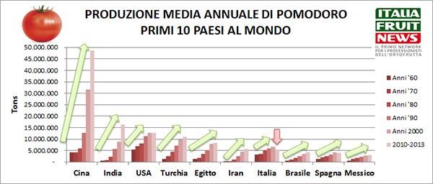

L’ Italia è il settimo paese per produzione di pomodoro a livello mondiale con una produzione di 5,2 milioni di tonnellate di pomodori (2015) nonché, primo in Europa. Nell’ ultimo anno ha superato anche la Spagna, con produzioni pari a 14,9 milioni di tonnellate, che rappresentano più di un terzo (35%) dell'intera produzione comunitaria.
Il pomodoro riesce a collocarsi perfettamente non solo nel mercato nazionale ma soprattutto in quello internazionale, infatti negli ultimi anni si è riscontrata una crescita costante dei valori dell’ export e del saldo commerciale derivanti dalla sua commercializzazione.
Questi dati sono la dimostrazione di un settore del pomodoro italiano che, nonostante la forte e crescente competizione che si registra sui mercati internazionali da parte della Spagna, dei Paesi Bassi e del Marocco, dimostra di essere ancora protagonista sui mercati mondiali.

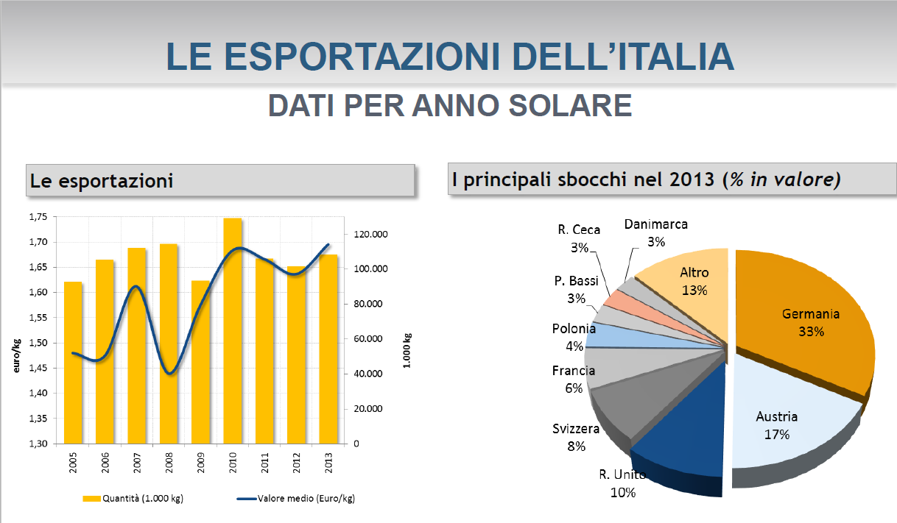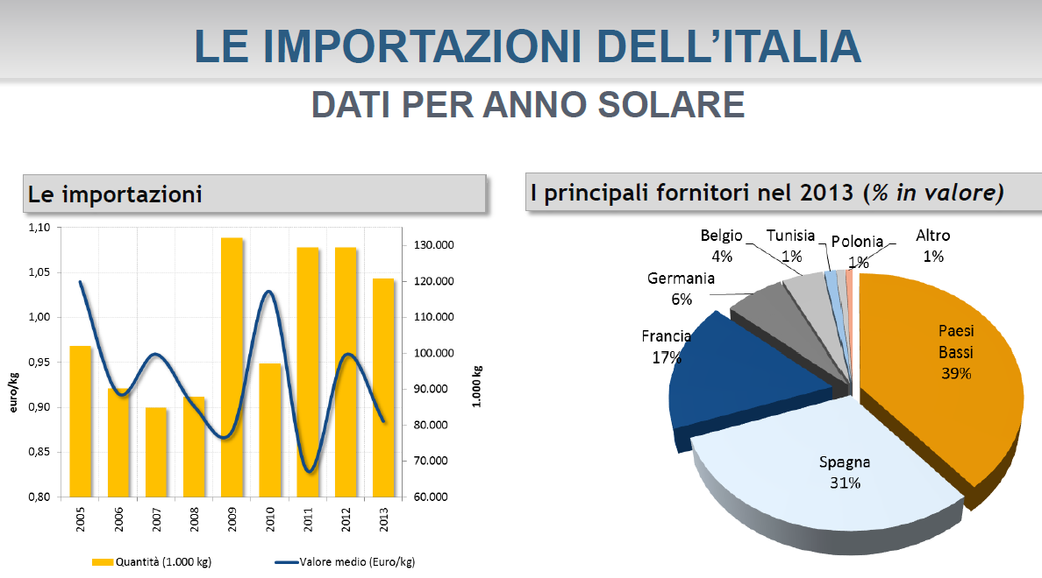
Fonte Isema- Esportazioni e Importazioni dell’Italia (2008-2013)
In Italia, le principali regioni produttrici di pomodoro sono l’ Emilia Romagna, la Puglia e la Sicilia.

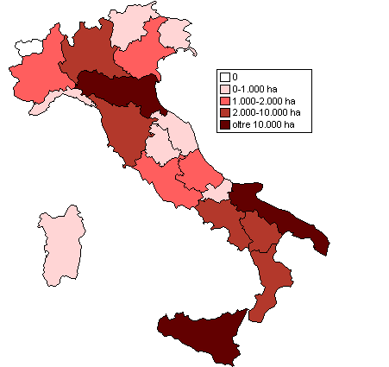
Ettari di superficie destinati alla produzione di pomodoro in Italia.

Tuttavia anche la Campania mostra dati apprezzabili: i risultati forniti dall’ ISTAT, che fanno riferimento all’ ultimo censimento dell’ agricoltura del 2010, infatti rilevano una produzione regionale pari a 4.390.490 quintali, con una maggiore localizzazione nelle province di Caserta e Salerno che producono il 70 % della produzione campana.

Pomodoro in Campania
Provincia | sup. tot - ettari | sup. produttiva - ettari | produzione tot.- quintali | prod. raccolta- quintali
Avellino | 882 | 882 | 265000 | 245900
Benevento | 660 | 660 | 219000 | 219000
Caserta | 1821 | 1821 | 1385220 | 1300170
Napoli | 1229 | 1229 | 696270 | 493150
Salerno | 2500 | 2500 | 1825000 | 1825000
Totale | 7092 | 7092 | 4390490 | 4083220
Dati estratti in data 13 apr 2016, 12h03 UTC (GMT), da IStat

CAPITOLO 2 - OBIETTIVI INDIVIDUATI PER LO SVILUPPO DELLE ATTIVITÀ DELL'AZIENDA AGRICOLA

L’idea del progetto
La sig. ___________, intende insidiarsi per la prima volta in agricoltura acquisendo attraverso il regime di aiuto ISMEA la proprietà del Sig. _______________ sita nel Comune di Teano (CE) in località __________________
Come si evince dal piano aziendale, l’azienda si caratterizzerà per la produzione di pomodoro tipo ciliegino realizzato secondo la tecnica di produzione “senza suolo” o idroponica su subastato inerte. Relativamente alle collocazione commerciale delle produzioni realizzate, la sig proponente _____________ ha già inteso accordi con la cooperativa agricola Sole, con sede in Parete in provincia di Caserta, che rappresenta una delle più grandi realtà del centro sud, infatti, realizza circa 20 milioni di fatturato con oltre 100 produttori associati.
La scelta di queste colture è maturata partendo dalla necessità di coniugare le richieste del mercato con le potenzialità del sistema di coltivazione secondo il metodo idroponico, nonché le esperienze maturate nell’ azienda di famiglia della Sig. _______________.
L’idea del progetto è quella di creare un’azienda fortemente specializzata razionalizzando e raffinando ulteriormente il sistema di produzione in idroponica, già esistente, per favorire un incremento delle rese, nonché un miglioramento qualitativo delle produzioni.
Le serre presenti in azienda investono una superficie di più di 2 ettari che sono già dotati di un efficiente sistema di canalizzazioni per la regimentazione delle acque.
Gli investimenti preventivati per realizzare l’idea progetto sono i seguenti:
- Sistemazione e adeguamento degli impianti tecnici.
- Sistemazione e adeguamento delle serre;
- Ristrutturazione degli edifici presenti.

CAPITOLO 3 - DETTAGLI DELLE AZIONI, COMPRESE QUELLE RELATIVE ALLA SOSTENIBILITÀ AMBIENTALE E ALL'EFFICIENZA DELLE RISORSE NECESSARIE PER LO SVILUPPO DELLE ATTIVITÀ DELL'AZIENDA AGRICOLA, QUALI INVESTIMENTI, FORMAZIONE, CONSULENZA

3.1) Obiettivi di sostenibilità ambientale e di efficienza delle risorse
La sig.ra Angela Giocondo ha ben presente quanto previsto della normativa sulla condizionalità in riferimento alla sostenibilità ambientale ed all’ efficienza delle risorse e dunque, la nascente l’azienda adopererà tecniche di coltivazione a basso impatto ambientale provvedendo allo smaltimento dei reflui speciali prodotti dalla specificità della propria coltivazione, quali i contenitori vuoti di prodotti chimici per l’agricoltura sia fertilizzanti che antiparassitari e/o fitofarmaci, l’olio motore esausto, gli stracci intrisi d’olio, le batterie esauste, i filtri olio, i filtri aria, i filtri carburante, gli eventuali materiali plastici quali polietilene, pvc o simili secondo le normative vigenti in materia, avendo cura di stipulare un regolare contratto con una ditta specializzata; a tale scopo, infatti, ha già avviato un monitoraggio conoscitivo delle aziende all’uopo preposte per conoscere tempi, modalità e costi di tale servizio. Lo smaltimento dei diversi tipi di imballaggio in carta e cartone, in plastica ed in vetro avverrà attraverso il conferimento al servizio pubblico di raccolta. Tutti i rifiuti e gli imballaggi verranno suddivisi per tipologie e conservati in luogo idoneo, per alcuni di essi sarà previsto lo stivaggio in bidone a tenuta stagna.
Per quanto riguarda poi la Gestione del Suolo (regimazione delle acque superficiali), il terreno del fondo agricolo presenta una giacitura in piano che permette alle acque piovane in eccesso di defluire verso i canali di scolo, senza provocare dannosi fenomeni erosivi, inoltre non si verificano ristagni per cui non sono necessarie particolari opere di regimazione delle acque superficiali.
Per quel che concerne invece la difesa delle colture (lotta fitosanitaria e diserbo), verranno impiegati presidi sanitari autorizzati dal ministero con preferenza a prodotti con bassi tempi di carenza, mentre in relazione alle tecniche di diserbo si preferiranno interventi meccanici o manuali.
Infine in riferimento al discorso della raccolta (gestione del prodotto principale e gestione dei residui colturali), i prodotti commercializzabili verranno completamente conferiti alla cooperativa agricola Sole, con sede in Parete in provincia di Caserta, che ne provvederà quindi alla commercializzazione
In conclusione l’azienda intende aver rispetto di tutte le norme di salvaguardia ambientale vigenti.
Al fine quindi di ottemperare alle norme sulla salvaguardia dell’ambienta, l’azienda ha stipulato un contratto di smaltimento rifiuti con una ditta specializzata, la quale è incaricata di smaltire presso l’azienda i seguenti materiali:
- imballaggi in plastica e legno derivanti dall’attività di condizionamento dei prodotti, e imballaggi misti
- rifiuti tossici (contenitori di fitofarmaci, buste di fertilizzanti etc.);
- Oli esausti e batterie esaurite.

3.2) Fonti di finanziamento per la realizzazione del Piano Aziendale
Nelle intenzioni della futura imprenditrice agricola, a seguito dell’acquisto del compendi agricolo in parola, c’è la realizzazione di adeguati investimenti finalizzati alla creazione di un polo orticolo di eccellenza e alla creazione di una serie di attività di produzione (in particolare colture orticole) al fine di mettere a sistema l’intera azienda. Le opere da eseguirsi sono le seguenti:
-Riqualificazione dell’impianto serricolo presente completo di ogni tecnologia destinato alla coltivazione delle ortive in idroponica;
-Acquisto di attrezzature e macchine per il miglioramento della fase di produzione delle ortive;
-Acquisto di un hardware completo di periferiche nonché un software per la gestione delle operazioni colturali ma anche dell’e-commerce con relativa apertura di un sito internet.
Le fonte di finanziamenti sono quelle relative alla nuova programmazione del PSR Campania 2014/2020 misura 4.1.2 (Investimenti per il ricambio generazionale nelle aziende agricole e l’inserimento di giovani agricoltori qualificati) che garantisce un’ aliquota di contributo in conto capitale ai giovani neo insediati pari al 70% dell’importo ammesso a finanziamento.
3.3) Cronoprogramma relativo alla realizzazione degli interventi previsti
Come precedentemente illustrato, la sig. _____________ ha intenzione di acquistare il compendio agricolo che risulta adeguatamente strutturato in termini di disponibilità di strutture fisse dimostrando, attraverso un’ ordinaria ed efficace gestione del sistema di produzione, la sostenibilità dell’investimento in termini di reddito netto e di margine operativo netto, con margini che consentono di compensare non solo tutti i costi impliciti ed espliciti, ma anche fornire un minimo tornaconto all’impresa al netto del soddisfacimento delle rate di mutuo/leasing per l’acquisto del terreno e degli investimenti prospettati.
Il cronoprogramma prevede la realizzazione degli investimenti e l’avvio delle attività previste in un periodo massimo di 9 mesi.

3.4) percorso formativo ai fini dell’acquisizione obbligatoria della capacità e competenza professionale
La sig.ra _______________ ha adeguate competenza nonché una comprovata conoscenza del mondo agricolo avendo superato con esito positivo in data 24/11/2015 il colloquio per le capacità professionali previsto dalla art. 4 comma 5 della delibera del Consiglio Regionale della Campania nr. ___________ del ________________. E’ però nelle intenzioni della futura imprenditrice agricola perfezionarsi e aggiornarsi sulle nuove tecnologie e strategie che caratterizzano il mondo agricolo, seguendo gli appositi corsi predisposti dalla Regione Campania nell’ambito del Programma di Sviluppo Rurale, in particolare i corsi delle nuove misure PSR Campania 2014/2020 M 01 - Trasferimento di conoscenze e azioni di informazione (art. 14), ovvero ulteriori corsi di formazioni che si rendessero opportuni e necessari e che già nei prossimo mesi del 2016 verranno attivati a livello regionale. Relativamente ad eventuali e particolari esigenze agronomiche e di difesa fitosanitaria, la società si avvarrà della consulenza tecnica del Dottore Agronomo Pasquale Crispino.

CAPITOLO 4 - LA VALUTAZIONE ECONOMICA DEL COMPENDIO

Il compendio agricolo oggetto della presente pratica di acquisto fondiario, offerto in vendita dal sig. _________________ unico proprietario, è ubicato nel Comune di Teano (CE) in località “Masseria Scassicci”, ed è stato realizzato in virtù dei seguenti titoli amministrativi:
Concessione edilizia nr. 3964/1997,
Concessione edilizia nr. 138/1999 in variante alla Concessione edilizia nr. 3964/1997,
Concessione edilizia nr. 112/2001,
DIA del 30/06/2002.
Esso risulta così costituito:
-un capannone avanserra di forma rettangolare allungata delle dimensioni 48,80 m x 13,15 m con altezza alla gronda di 4,50 m ed altezza al colmo di 6,95 m realizzato con concessione Edilizia n° 3964/1997. Il capannone è diviso in diverse aree aventi diverse destinazioni d’uso, la sua struttura portante è formata da pilastri con sovrastanti capriate in acciaio, mentre la copertura è costituita da pannelli in pvc. Le finiture esterne sono realizzate con campi vetrati con inserimento nella trama di due porte per accesso carrabile; la pavimentazione è prevalentemente industriale. Un primo ambiente della superficie di circa 98,45 mq accoglie il gruppo caldaie termiche, un secondo ambiente della superficie di circa 86,80 mq presenta macchinari necessari per operare la fertirrigazione, impianti per il controllo di tutti i parametri termoigrometrici e per irrorare le piantine coltivate in serra, il terzo ambiente della superficie di 270,44 mq è adibito alla lavorazione di prodotti. Infine un’altra area di circa 124,10 mq, con pannelli in cartongesso ed un altezza di 2,70 mq, divisa in area ufficio, cucina-pranzo, spogliatoio uomini e donne, locali igienici e docce. L’intera superficie risulta dotata di impianto elettrico, telefonico e idrico-sanitario.
- un impianto di serricolo realizzato con concessione edilizia n. 3694/1997, di forma rettangolare delle dimensioni 221,17m x 91,92m e della superficie di 20.391,00 mq. All’estremità dei lati della serra presenta porte per l’accesso carrabile dei mezzi meccanici per la raccolta dei prodotti ottenuti con la coltivazione del sistema in idroponica ossia senza l’impiego di terreno. La struttura portante amovibile risulta costituita da una serie di telai in acciaio con colonna verticali e travi ad arco con collegamenti orizzontali con elementi in acciaio. L’altezza della gronda è pari a circa 3,60 m mentre sul colmo risulta di circa 6,00m. inoltre, all’innesto di due telai, nella sommità vi è un canale di gronda per la raccolta delle acque meteoriche, la copertura è realizzata con teli in pvc
- un impianto serricolo della superficie di circa 6390,00 mq realizzato a seguito di DIA presentata in data 30.06.2002, che presenta all’estremità due porte di accesso carrabili per consentire la raccolta dei prodotti ottenuti dalla sistema di coltivazione in idroponica. La struttura portante amovibile risulta costituita da una serie di telai in acciaio con colonna verticale e travi ad arco di cerchio con collegamenti orizzontali con elementi in acciaio. L’altezza della gronda è pari a circa 3,60 m mentre sul colmo risulta di circa 6,00 m. inoltre all’innesto di due telai nella sommità viene disposta un canale di gronda per la raccolta delle acque meteoriche, la copertura è realizzata con teli in pvc ;
- la palazzina uffici, di forma rettangolare e delle dimensioni 20,00 m x 10,00 m con una superficie interna utile di circa 160,86 è stata realizzata con concessione edilizia n. 112/2001. Essa consta di due piani con copertura a terrazzo; il collegamento tra i due piani è garantito dal vano scala accessibile direttamente dalla corte. Al piano terra si trovano l’ingresso, nr. 6 camere, nr. 2 disimpegni, nr. 3 bagni, al primo piano si trovano l’ingresso, nr. 4 camere, il disimpegno, nr. 3 bagni. La struttura portante dello stabile è formata da pilastri –travi in c.c.a mentre la scala è stata realizzata con pedate ed alzate in marmo di granito delimitata su di un solo lato da ringhiera metallica. Le tompagnature perimetrali sono a doppia fodera mentre i divisori interni in laterizio ad unica fodera. Le finiture interne ed esterne sono state realizzate con pareti intonacate e tinteggiate. I pavimenti ed i rivestimenti, realizzati ad altezza di circa due metri nei due bagni, sono maiolicati. I serramenti esterni sono a un solo battente in legno forte mentre i portoncini d’ingresso sono blindati, nei W.C. i servizi igienici sono in gress porcellanato con rubinetteria di tipo normale. Nella palazzina uffici sono presenti i seguenti impianti:
l’impianto elettrico a norma della legge 46/90 e sue successive modificazioni ed integrazioni, con presa Tv, campanello e telefono;
l’impianto idrico;
l’impianto per lo smaltimento di acque chiare e luride raccordato alla fogna comunale;
l’ impianto di risaldamento con piastre radianti in alluminio;
- una corte della superficie di circa mq 15.271,00 che garantisce l’inter comunicabilità fra le diverse aree dell’azienda agricola.
Catastalmente il tutto risulta censita al comune d Teano Foglio 16 particella 5068 sub 2:
Il Compendio offerto in vendita risulta non ordinario per il territorio del comprensorio teanese, allorquando trattasi di un’azienda fortemente specializzata nella produzione di orticole in coltura idroponica.
Il valore dei beni offerti in vendita, rappresentala somma del valore di mercato del terreno e costo degli immobili decurtati dell’ammortamento o vetustà.
Gli impianti serricoli presenti, completi di tutte l’opportuna e necessaria impiantistica, così come presente, ha un costo a nuovo molto elevato, infatti il valore stimato nell’anno 2007, nella perizia che si allega in copia, redatta dall’ing. ____________ con studio in Maddaloni (CE), nella qualità di consulente tecnico d’ufficio nella procedura dell’esecuzione immobiliare nr. 474/2005 attraverso la quale il sig. _____________________ acquisisce la proprietà del summenzionato bene, è di oltre € 6.000.000,00 (a cui vanno sottratti 12.000 mq di terreno ed il capannone lavorazione che sono stati oggetto di frazionamento), tuttavia la proprietà offre in vendita l’intero compendio ad € 780.000,00€.
Il metodo di stima applicata dal citato consulente tecnico di ufficio, redatto nel 2007, per addivenire alla determinazione del valore venale del bene fu il metodo della comparazione diretta ovvero individuare, in un mercato elementare omogeneo, il valore venale di beni analoghi. Sulla scorta dell’informazioni raccolte tenuto conto di parametri quali consistenza, ubicazione e manutenzione, nonché dei normali prezzi praticati in zona per complessi agricoli, si attribuirono i seguenti prezzi indicati nella sottostante tabella:
Complesso agricolo | Area (mq) | Costo unitario | Costo Totale
Terreno area azienda | 52800 | 15,00 | 792.000,00
Verde – corte aziendale | 15271 | 5,00 | 76.355,00
Piazzale di manovra | 600 | 10,00 | 60.000,00
Parcheggio | 200 | 10,00 | 2.000,00
Capannone lavorazione | 3.200 | 300,00 | 960.000,00
Avanserra locale caldaia | 98,45 | 115,00 | 11.321,75
Avanserra locale fertirrigazione | 86,80 | 250,00 | 21.700,00
Avanserra mensa, docce e WC | 124,10 | 225,00 | 27.922,50
Palazzina Uffici Piano Terra | 160,86 | 385,00 | 61.931,10
Palazzina Uffici Primo Piano | 160,86 | 385,00 | 61.931,10
Serra esistente | 20391,00 | 170,00 | 3.466.470,00
Serra ex novo | 6390 | 170,00 | 1.086.300,00
Serbatoio | 60 | 100,00 | 6.000,00
TOTALE |  |  | 6.633,931,45

Per cui sottraendo il valore del capannone lavorazione allora pari a 960.000,00 ed il valore di 12.000,00 mq di terreno che nel rispetto dell’allora valutazione corrisponde ad euro (12.000,00 mq x 15 €/mq) 180.000,00, per cui avremo il seguente valore di perizia
€ 6.633,931,45 - € 960.000,00 - € 180.000,00 = € 5.493931,00.
Il prezzo di vendita che la proprietà offre per l’intero compendio è di euro 780.000,00€.

CAPITOLO 5 - CONCLUSIONI
L’analisi svolta ha messo in luce come la Campania sia una delle realtà di riferimento nell’ambito del panorama ortofrutticolo nazionale, grazie alla naturale predisposizione climatica del suo territorio che permette la coltivazione di una vasta gamma di prodotti, al forte apprezzamento delle varietà e delle specie coltivate sia sul mercato italiano, che su quello estero nonché al buon livello di specializzazione produttiva diffuso su buona parte del territorio regionale, con alcuni distretti produttivi specializzati in specifiche produzioni.
Anche dal lato della trasformazione e commercializzazione la specializzazione delle strutture è ampiamente diffusa e vi è l’esistenza di una fascia consolidata di imprese di medie dimensioni con buoni livelli organizzativi e di tecnologia inoltre, la vicinanza territoriale ai luoghi di produzione permette di conservare le caratteristiche organolettiche e qualitative dei prodotti.
Non mancano tuttavia diversi punti di debolezza. Innanzitutto, il tessuto produttivo della filiera ortofrutticola campana che si contraddistingue anche per la presenza di una miriade di aziende agricole di piccole dimensioni, caratterizzate dalla mancanza di un’efficace attività di programmazione e organizzazione della produzione, da limitate capacità finanziarie (che non permettono di realizzare investimenti volti al miglioramento della qualità e alla stabilizzazione delle produzioni), dalla mancanza di impianti di irrigazione adeguati alle coltivazioni, nonché da una bassa aggregazione dell’offerta e da una scarsa propensione all’associazionismo.
A ciò si aggiunge la crescente espansione della Distribuzione Moderna quale principale canale di commercializzazione dei prodotti ortofrutticoli, che richiede una riorganizzazione sia della fase produttiva che degli altri stadi della filiera. In particolare per quanto riguarda la produzione, spesso le aziende che vi operano, per le criticità sopra elencate, non riescono ad interfacciarsi con le esigenze della GDO, che richiede volumi ampi, programmazione qualitativa e quantitativa delle produzioni a lungo termine, capacità finanziaria, standardizzazione, prolungamento dello shelf-life del prodotto, specifici tempi di consegna e qualità e continuità dei servizi richiesti. Criticità che invece toccano meno le realtà produttive di maggiori dimensioni, che presentano un profilo organizzativo, tecnologico e finanziario adeguato a cogliere le opportunità derivanti dai rapporti commerciali con la GDO.
L'azienda che si andrà a realizzare sul compendio agricolo descritto, si colloca in una posizione intermedia fra l'attività industriale e quella agricola propriamente detta. Il regime di coltivazione del contesto in cui opererà la nuova proprietà è marcatamente intensivo, con un notevole impiego di capitale di esercizio, sotto forma di impianti e mezzi tecnici in generale. Lo stesso valore fondiario vede una notevole incidenza di investimenti di capitale (costruzioni, apprestamenti protettivi, impianti , ecc.) tesi a valorizzare e massimizzare la produttività dei substrati. Inoltre l'offerta produttiva si va ad indirizzare verso un mercato di dimensioni interregionali o nazionali per cui diventa indispensabile la presenza molto attiva del marketing soprattutto attraverso la rete ossia il Web di questo settore; ciò contribuirà a rafforzare l’immagine commerciale dell’azienda, anche attraverso un ulteriore rafforzamento delle strategie di “E-commerce”.
Da un punto di vista strettamente economico i bilanci previsionali dimostrano che la redditività aziendale è tale da soddisfare l’indebitamento derivante dalla rata del mutuo Ismea per l’acquisto fondiario, nonché l’insieme dei costi di ammortamento e manutenzione dell’investimento da realizzare.
Il sottoscritto Dott. Agr. _____________, incaricato dalla richiedente assevera la presente al fine di consentire l’accesso alla ditta ________________ alle agevolazioni previste dall’ISMEA per il primo insediamento.

Si allega:
report fotografico;
perizia di stima CTU del Tribunale di Santa Maria Capua Vetere Ing. Varvo Pasquale;

In esecuzione dell’incarico conferitomi si consegna la presente relazione.

Lì, __________

Il tecnico

Articolo N° 31-32/2011 del 6 agosto 2011 a cura di Paolo Battistel “Ceres srl – Società di consulenza in agricoltura”.

